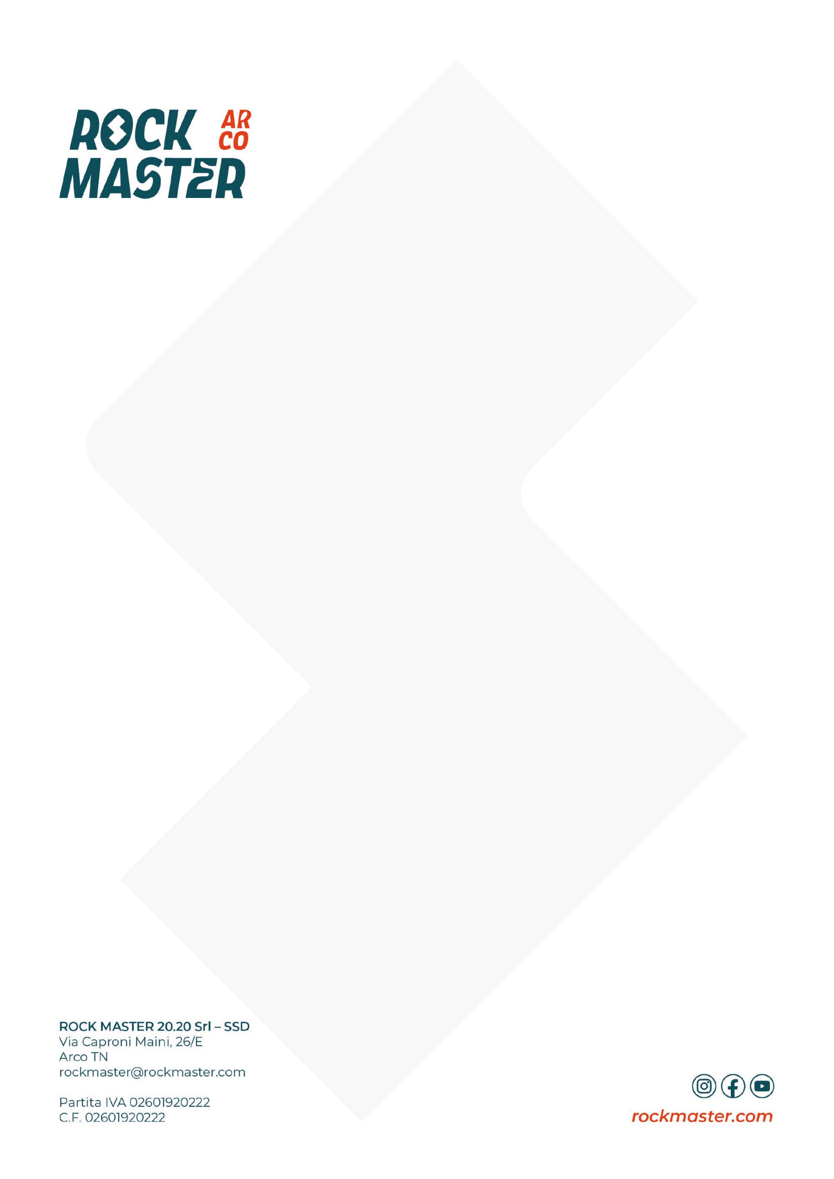

Comunicato Stampa del 30 giugno 2026

ROCK MASTER: SVELATI I PRIMI BIG!
AD ARCO ONDRA, GHISOLFI, PILZ E…

Svelati i nomi dei primi climbers che competeranno al Rock Master 2026
Dal 2 al 4 ottobre festa anche per i 40 anni di arrampicata sportiva ad Arco
Al fianco della leggenda Ondra attesi i campioni Ghisolfi, Schenk e Flohè
Al femminile confermata Pilz insieme alle talentuose Rogora e Apel

Quarant'anni di imprese verticali e storie indimenticabili, racchiusi in un palcoscenico unico che ha fatto la storia dell'arrampicata: Arco si prepara a celebrare il suo speciale anniversario con un’imperdibile edizione di Rock Master, in programma quest’anno dal 2 al 4 ottobre. La Home of Climbing del Garda Trentino gioca d’anticipo e svela i primi big che daranno spettacolo all’ombra del Monte Colodri. Tre giorni di sfide adrenaliniche tra KO Boulder e Duello Lead, ma anche tra numerosi eventi di contorno dedicati a tutti gli appassionati.
Autentici fuoriclasse, accuratamente selezionati tra i migliori atleti della disciplina, renderanno il Climbing Stadium di Arco teatro di imprese uniche. Come da tradizione, Rock Master 20.20 e Garda Trentino hanno annunciato la prima tranche di protagonisti che “saliranno” in gara, con le gradite conferme che partono dalla leggenda Adam Ondra e proseguono con niente meno che i campioni Stefano Ghisolfi, Filip Schenk e Yannick Flohé. Ondra, Ambassador ufficiale di Rock Master, è uno di quei pochi atleti in grado di rendere possibile l’impossibile. Lo scorso anno la stella classe 1993 ha conquistato una storica ottava vittoria, stabilendo il record assoluto della competizione dopo aver superato le sette dello spagnolo Ramón Julián Puigblanque. Ma per lui i record sono creati per essere battuti, e a marzo ne ha eguagliato un altro completando in una sola stagione ben quattro 8C al primo tentativo, impresa riuscita solamente a Jules Marchaland e allo stesso Yannick Flohé. Il tedesco ha trionfato a Rock Master nel 2024, ma anche l’anno scorso non è stato da meno, vincendo il KO Boulder in una sfida al cardiopalma che ad un certo punto sembrava impossibile per tutti. Impossibile è anche non ritrovare in gara Stefano Ghisolfi, uno dei climber italiani più forti e titolati di sempre, vincitore della Coppa del Mondo Lead nel 2021, che da diversi anni vive ad Arco dove non smette di dare spettacolo tra le falesie. Stesse linee su cui si mette alla prova anche Filip Schenk (FFOO), che lo scorso anno è riuscito a chiudere Erebor, una delle vie più difficili d’Italia, aperta nel 2021 proprio da Ghisolfi. In pochi riescono a muoversi tra le pareti del Climbing Stadium con la tecnica e leggerezza del gardenese, che nella scorsa edizione è stato in grado di raggiungere la finale del Duel Lead, arrendendosi solamente ad un Adam Ondra in stato di grazia.
Se si parla di arrampicata sportiva italiana, il primo nome a spiccare in campo femminile è invece quello di Laura Rogora (FFOO), confermata nel parterre insieme ad Anna Maria Apel (GER) e Jessica Pilz (AUT). L’atleta romana, campionessa italiana ed europea, è una vera forza della natura: l’anno scorso è diventata la prima donna al mondo a completare un 8c+ a vista, e con Rock Master e il suo pubblico il legame si consolida sempre più, edizione dopo edizione. Pubblico che in questi anni, chi dal vivo e chi davanti alla TV, ha avuto modo di apprezzare anche il talento dell’austriaca Jessica Pilz, che a Rock Master ha trionfato nel 2024 e che nel Duel Lead della scorsa edizione ha saputo raggiungere in finale la statunitense Brooke Raboutou, conquistando la seconda posizione. Chiuse invece con una doppia medaglia di bronzo, sia nel Duel Lead che nel KO Boulder, la tedesca classe 2005 Anna Maria Apel, atleta che seppur giovane si dimostra a livello dei mostri sacri del climbing mondiale.

Dal 1986 l’arrampicata sportiva ad Arco continua a regalare emozioni uniche, e non ha alcuna intenzione di fermarsi: nel cuore del Garda Trentino si avvicina lo spettacolo del Rock Master, in attesa di scoprire gli altri protagonisti di un evento che non è solo competizione, ma un festival dell’arrampicata tra talk, attività, incontri con gli stessi atleti e molto altro…

Info: www.rockmaster.com

